**MetArte** di Isabella Sapia

Isabella Sapia nata a Rossano (CS) laureata in DAMS indirizzo Artistico Unical di Cosenza. Dal 2000 partecipa a mostre di pittura organizzate da Organizzazioni private e Amministrazioni pubbliche.

**2017 Partecipazione a Mostra d’Arte di Padova**

2015 **LABORATORIO D’ARTE – ArXtè**

Gennaio 2007 AGSS Onlus di Corigliano (CS) **RESPONSABILE PROGETTO SEZIONE ARTE IN REALIZZAZIONE MURALES**

2006 **Vincitrice del Concorso dal titolo “Rossano la Bizantina”** organizzato dal comune di Rossano (CS)

Nel 2004 **Vincitrice del Concorso Nazionale dal titolo “Il Lavoro che Cambia”**, organizzato dalla società ITALIA LAVORO e promosso dal Ministero del Welfare.

Nel 2002 **Corso di Formazione in** Operatore grafico pubblicitarioMarketing e Comunicazione promosso dalla Regione Calabria

Realizza Opere pittoriche su commissione con diverse tecniche e supporti

**MetArte.** Inizia un nuovo ciclo di dipinti dove si introduce la Terza Dimensione.

I quadri sono realizzati: con tecnica ad Olio, rappresentazione Iperrealista e sulla Tela vengono effettuati dei Tagli "Scultorei". La tela bianca come maschera/schermo, al di là del genere pittorico apparente, alla ricerca dell'essenza. Uno sguardo oltre la tela e dentro il supporto, un rispecchiamento e inversioni di ruoli mutevoli e dinamici.

MetArte in seconda eccezione come "sillogismo linguistico" una divisione artificiosa dell'Arte in: Pittura, Arte miscela di colori da apporre e Scultura (taglio della tela), Arte del togliere.

**Opera: Riflessi - one, Olio su tela 30x30 cm.**

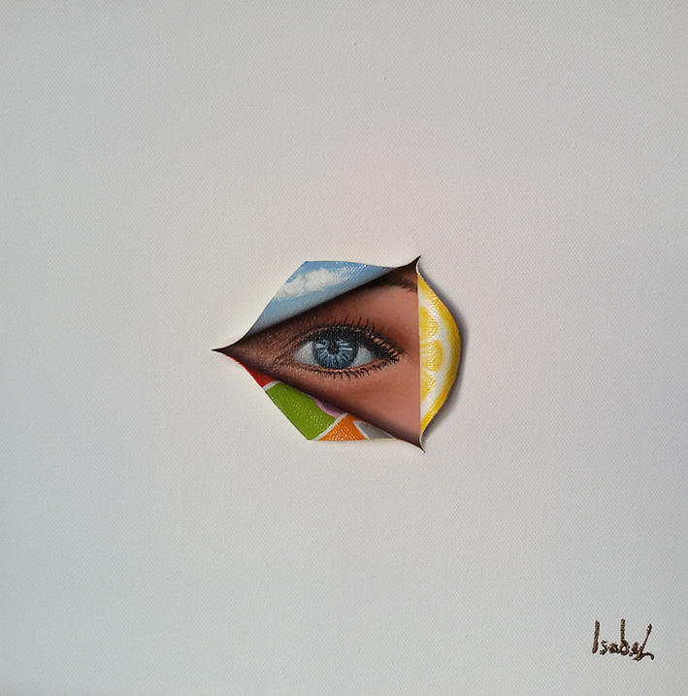

Una riflessione sull’arte, un gioco iperbolico tra osservazione e identificazione indipendentemente dal genere pittorico (figurativo, astratto, natura morta). La realtà dentro e fuori dell’occhio.

**Opera: Ascolta – ti Olio su tela 30x30 cm.**

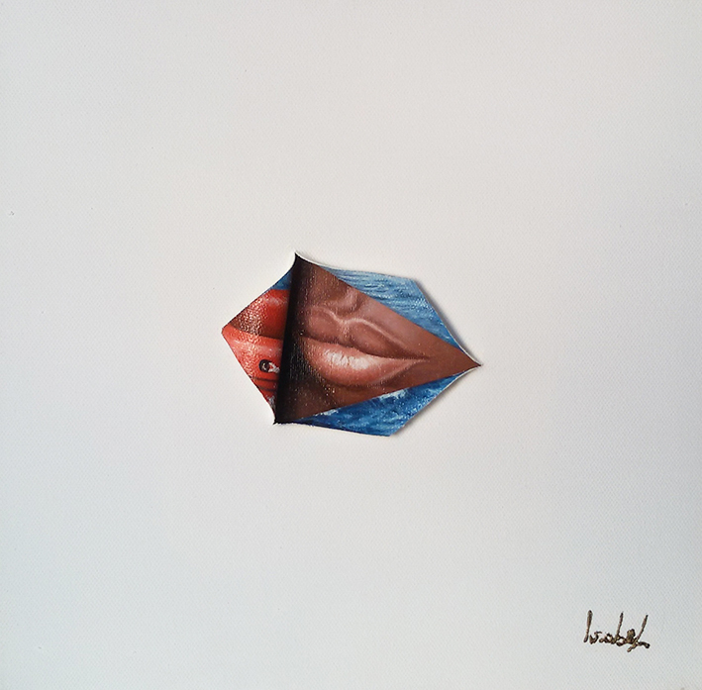

Tema dell’immigrazione. Ascolta l'altro, che non è diverso da te, e rifletti sulle tue idee.

**Opera: Limoni, Olio su tela 40x50 cm.**

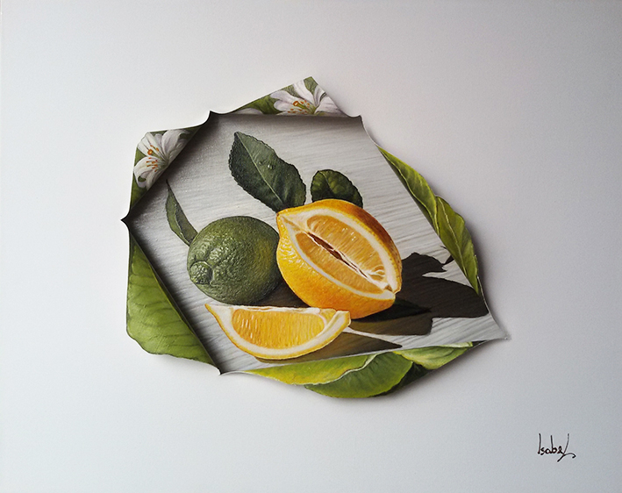

La Natura dell'Essenza sta nella profondità dell'Essere e nell'esteriorità dell'apparenza. Le parti nel tutto e il tutto nelle parti.

**Opera: Delfini, Olio su tela 40x50 cm.**

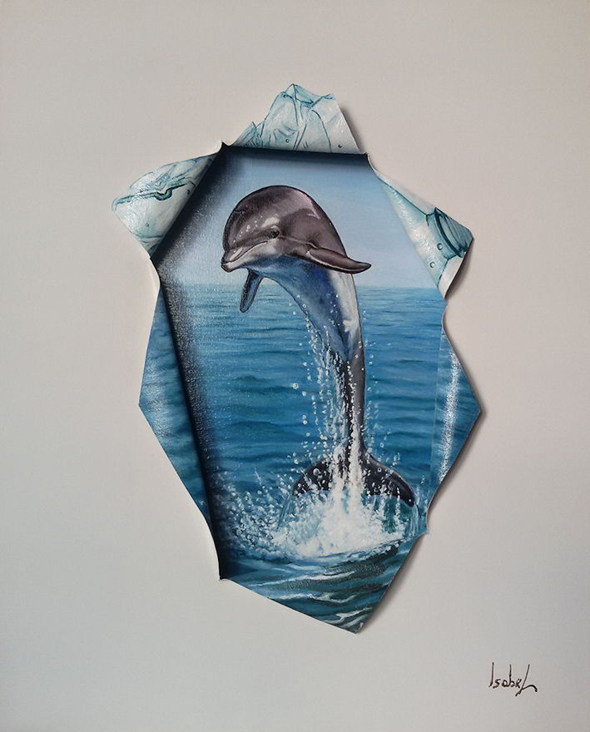

Tra natura e inquinamento. Il salto della natura oltre la modernità della plastica .....